Lembar Kerja Kelompok 10 Tugas 3
Nama & NPM | Topik: | Tanggal:
- AZILZAH NUR ZANAFA  G1A022003  - FITER RAMADANSYAH  G1A022053  - MUHAMMAD KEVIN RINALDI  G1A022059 | Kelas, Objek, Method. | 15 September 2022
[Nomor 1] Identifikasi Masalah:
- Uraikan permasalahan dan variabel
- Apabila diketahui kelas induk adalah Mahasiswa dan Kelas anak adalah turunan dari mahasiswa maka:
- (a) Analisa atribut, method, dan constructor dari kelas induk Mahasiswa dan kelas anak (turunan dari Mahasiswa)!
- (b) Evaluasi perbedaan kelas induk Mahasiswa dan kelas anak (turunan dari Mahasiswa)!
- (c) Rekomendasi atribut, method, dan constructor yang bisa digunakan bersama kelas induk dan kelas anak!
- (d) Desain kode program Java yang berisi atribut, method, dan constructor dari kelas induk Mahasiswa dan kelas anak (turunan dari Mahasiswa)!

- Rincikan sumber informasi yang relevan (buku / webpage)
Video penjelasan pembelajaran dari Chanel Youtube Rumah Ilmu Raflesia
https://www.youtube.com/channel/UC8B9rghd3dBiS6OKonLMyIw

Video Materi 1 tentang Kelas, Objek, Method – https://www.youtube.com/watch?v=60IdOc8m8Es

Video Materi 2 tentang – https://www.youtube.com/watch?v=6qULMlcv-eg
[Nomor 1] Analisis dan Argumentasi
  - Atribut(sifat) dari kelas induk Mahasiswa adalah "Komputer dan Pemrograman", "RK3.07-FT", "ukt 1500000" dan atribut(sifat) dari kelas anak (turunan dari Mahasiswa) adalah "Sistem Digital", "RK1.05-FT", dan "ukt 1500000".
Method dari kelas induk Mahasiswa dan kelas anak (turunan dari Mahasiswa) adalah method tanpa return value yaitu dengan menggunakan method "Matkul", method "ruangKuliah" dan method dengan return value yaitu dengan menggunakan method "pembayaran ukt".
Constructor dari kelas induk Mahasiswa adalah menggunakan "String a" dan constructor yang digunakan kelas anak (turunan dari Mahasiswa) adalah menggunakan "int a, String b" dan "int bayar, int total".
(b) Perbedaan dari kelas kelas induk Mahasiswa dan kelas anak (turunan dari Mahasiswa) ini adalah pada penulisan sifat(atributnya) karena dari kelas induk turun ke kelas anak maka sifat(atribut) nya tidak mungkin 100% sama bahkan bisa saja tidak sama sekali sama sifat(atribut) antara kelas induk dan kelas anak. Dan juga karena sifat(atribut) nya berbeda maka constructor yang digunakan pun juga harus berbeda agar tidak terjadi duplicate constructor sehingga akan menyebabkan pesan kesalahan/eror.
(c) Atribut(sifat) yang bisa digunakan untuk kelas induk Mahasiswa adalah "Komputer dan Pemrograman", "RK3.07-FT", "ukt 1500000" dan atribut(sifat) dari kelas anak (turunan dari Mahasiswa) adalah "Sistem Digital", "RK1.05-FT", dan "ukt 1500000".
Method yang bisa digunakan untuk kelas induk Mahasiswa dan kelas anak (turunan dari Mahasiswa) adalah method tanpa return value yaitu dengan menggunakan method "Matkul", method "ruangKuliah" dan method dengan return value yaitu dengan menggunakan method "pembayaran ukt".
Constructor yang digunakan kelas induk Mahasiswa adalah menggunakan "String a" dan constructor yang digunakan kelas anak (turunan dari Mahasiswa) adalah menggunakan "int a, String b" dan "int bayar, int total".
(d) Desain kode program Java yang berisi atribut, method, dan constructor dari kelas induk Mahasiswa dan kelas anak (turunan dari Mahasiswa) akan ditampilkan pada Penyusunan Algoritma dan Kode Program bagian 2) Kode program dan luaran.
[Nomor 1] Penyusunan Algoritma dan Kode Program
- Algoritma
1) Membuat new project atau package
2) Membuat kelas induk atau membuat deklarasi nama kelas induk
3) Membuat deklarasi method induk spesifik dan method induk umum
4) Membuat deklarasi untuk memanggil objek induk, deklarasi untuk memanggil sifat spesifik induk, dan deklarasi untuk memanggil method dengan variabel yang bisa diubah.
5) Membuat deklarasi untuk memanggil objek anak, deklarasi untuk memanggil sifat spesifik anak yang diturunkan induk, dan deklarasi untuk memanggil method induk otomatis yang diturunkan ke anak.
6) Membuat kelas anak dan membuat method kelas anak

- Kode program dan luaran
Kode program :
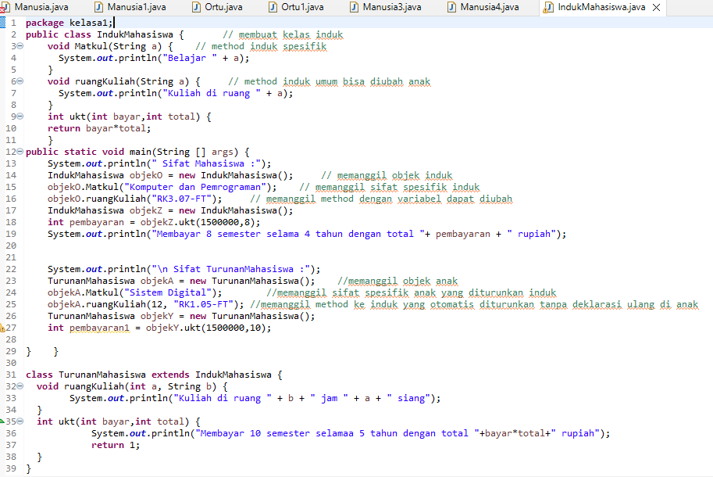Luaran :
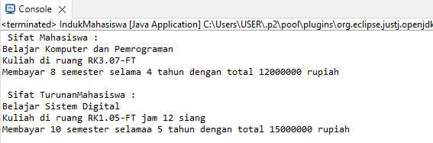
Analisa luaran yang dihasilkan :
Pada luaran yang dihasilkan telah sesuai dengan program yang dibuat. Tipe data dan variabel yang ditampilkan sudah sesuai dengan kebutuhan dan permintaan data, serta parameter, deklarasi objek, deklarasi method, class IndukMahasiswa dan class TurunanMahasiswa extends IndukMahasiswa nya pun sudah sesuai dengan aturan penulisannya dan permintaan datanya.
[Nomor 1] Kesimpulan
- Analisa
Kesimpulannya adalah pada program ini kami menggunakan bentuk kelas public agar program yang kami buat dapat diakses dari kelas lain. Pada program ini kami menggunakan beberapa deklarasi seperti deklarasi kelas, deklarasi objek, deklarasi method, dan deklarasi extends. Deklarasi objek digunakan untuk menampilkan objek atau sifat(atribut) dari class induk dan kelas anak, deklarasi method digunakan untuk menampilkan kegiatan atau perilaku dari Induk maupun anak seperti Matkul, ruangKuliah dan pembayaran UKT, serta deklarasi extend yang digunakan untuk mewariskan atribut IndukMahasiswa ke atribut TurunanMahasiswa agar data yang terdapat di IndukMahasiswa dapat digunakan juga di TurunanMahasiswa.
Refleksi
Setelah kami mengerjakan tugas kelompok pada praktikum ketiga ini pengalaman dan pengetahuan baru yang kami dapatkan adalah kami menjadi tahu apa itu kelas, objek, parameter, constructor, method dan extends beserta kegunaan dan cara menggunakannya, dan juga kami mampu menganalisis dan menyelesaikan permasalahan yang terdapat pada suatu program. Selain itu kami juga memiliki permasalahan dan tantangan yang kami hadapi dalam mengerjakan tugas kelompok ini yaitu kami merasa materi pada minggu ini cukup berat karena banyaknya deklarasi dan variabel yang digunakan, serta saat penyusunan kode programnya yang terkadang masih eror.

